**地理事实热点**

**1、太阳活动**

**北京时间2017年9月6日，太阳爆发了两次太阳耀斑，人们将耀斑比喻成“太阳的愤怒”。太阳耀斑主要表现为强烈的电磁辐射和高能粒子辐射，太阳黑子是此次耀斑爆发的源头，就在此前一天，太阳黑子发射了一个M级耀斑，导致冠状物质弹射，方向正好对准地球，它可能导致壮观的极光，同时也会损坏卫星、通信和电力系统。此次高强度耀斑爆发让科学家感到惊讶，因为目前太阳处于每11年一个活动周期的低潮期（此次周期开始于2008年12月），却还保持着如此频繁的太阳活动。**

**考点：耀斑对应的太阳大气层？太阳活动影响？耀斑增多原因？**

**2、月食**

**2018年1月30日，我国出现了一场天文奇观，“三月合一”，超级月亮、蓝月亮还有红月亮，三种天象同时出现，上次出现这样的奇观还是152年前。**

**考点：位置？潮汐？农历日期？月相？升落时间？超级月亮？**

**3、我国卫星发射**

**2018-02-02我国首颗地震电磁监测卫星“张衡一号”在酒泉卫星发射中心成功发射。科学家通过研究发现，在一些大地震前可观测到较大空间范围的电离层扰动和电磁异常现象。它的发射，可以发挥空间对地观测的大动态、宽视角、全天候特点，通过获取全球电磁场、电离层等离子体、高能粒子观测数据，对中国及其周边区域开展电离层动态实时监测和地震前兆跟踪，弥补地面观测的不足。**

**考点：电离层处于？遥感的优点？防震措施？我国多地震？次生灾害？**

**4、地震和火山**

**台湾花莲；西亚的伊拉克和伊朗；美洲墨西哥和秘鲁；东南亚的印尼。**

**考点：板块名称？边界类型？属于哪个地震带？**

**5、天气和气候**

**（1）上海暴雪:2018年1月25日白天到26日上午，上海普降大到暴雪，累积雨雪量在6至15毫米，中心城区最大积雪深度4厘米，郊区崇明的最大积雪深度达到了10厘米。暴雪给城市交通和农业生产带来了严峻考验。**

**考点：天气系统?（冷锋、反气旋）天气特征？造成的影响？措施？热岛？**

**（2）沙尘暴：2017年5月中国北方遭遇今年最强沙尘天气，目前黄沙足迹遍布包括新疆、甘肃、宁夏、陕西、内蒙古、山西、河北、北京、天津、辽宁、吉林、黑龙江在内的10余省（市、区），影响面积超过160万平方公里。据中央气象台预测，今天夜间开始，受冷空气东移和降水的共影响，沙尘天气将逐渐减弱。**京市空气重污染应急指挥部于2018年３月１０日夜间发布空气重污染橙色预警，橙色预警措施于３月１２日零时至１４日２４时实施，为期３天。低气压、偏南风、湿度较大、强逆温，污染扩散条件明显不利。

**考点：成因？沙尘减弱？**北京为什么雾霾如此严重（自然和人为）？措施？

**（3）台风：2018年4月27日，三亚市防灾减灾演练活动在天涯区槟榔村举行。此次演练旨在进一步提高三亚应对和处置台风灾害能力，普及推广全民防灾减灾知识和避灾自救技能，最大限度减少台风灾害造成的生命、财产损失。**

**考点：三亚为什么这么早？在哪些方面进行演练？三亚为什么多发？**

**（4）高温：2018年4月21号，印度多地遭遇高温天气，部分地区的气温已经超过了40摄氏度。印度雨季到来之前通常会出现连续数周的烈日和高温，但今年的升温现象到来得更早更猛烈，雨季到来将有所缓解。**

**考点：高温成因（天气、太阳辐射）？雨季成因？为什么缓解？**

**（5）洪涝：中新社北京2017年11月30日电 科伦坡消息：斯里兰卡灾难管理中心当地时间30日表示，受热带风暴影响，斯里兰卡多地从29日晚间出现暴雨天气，该国因暴雨引发的洪水和山体滑坡已造成146人死亡、100人失踪，超过100万人受灾。中国政府决定向斯里兰卡提供价值1500万元人民币的紧急人道主义援助物资。**

**考点：成因？台风危害？提供何种物资？粮食作物？斯里兰卡气候？**

**（6）滑坡、崩塌、泥石流：2017年8月28日上午11时许，贵州省毕节市纳雍县张家湾镇普洒社区桥边组发生山体滑坡地质灾害，造成81人受灾，倒塌民房34户170间，多名群众失联。受降雨影响，贵州西南部地区地质灾害气象风险增加。8月28日下午，省国土和气象部门联合对我省西南部9县（市）发布地灾气象风险预警，其中3县市橙色预警，6县市黄色预警。**

**考点：成因？措施？喀斯特？**

**（7）拉尼娜：2018年4月国家气候中心监测表明，目前“拉尼娜现象”（赤道中东太平洋海温持续偏低的现象，和“厄尔尼诺现象”正好相反）已经形成，并成为年初全国大范围雨雪冰冻天气的主要影响因素之一。近期中东太平洋海温有明显上升趋势，结合国内外各家模式预报结果，预计“拉尼娜现象”将于春季结束。今年入梅时间偏早，梅汛期将出现阶段性降雨集中期，暴雨洪涝灾害偏重；台风灾害偏重；盛夏有阶段性高温热浪，气象干旱程度中等；强对流天气和局地强降水天气较频繁，暴雨和短时强降水引发的山洪、地质灾害气象风险较高。**

**考点：过程？影响？梅雨？雨带移动？伏旱？**

**（8）2018年4月15日，中国至少有43场马拉松赛事鸣枪开跑，超过26万跑者奔赴各地参跑。（气温适宜，降水少）**

**考点：从气候的角度分析马拉松赛事集中开跑的主要原因是什么？**

**（9）2017年11月15日风云三号D星将帮助人们更早获知未来天气状况，降低自然灾害对经济社会的影响。**

**考点：重点观测的是哪层大气？风云三号D星主要用于检测的自然灾害是 ？对流层，气象灾害**

**（10）2017年6月2日美国宣布退出《巴黎协议》。2017年11月全球25个城市市长在波恩先行承诺：为抗击气候变化，2050年之前将使各自的城市碳排放量净值降为“零”。**

**考点：全球气候变暖的原因？可采取哪些措施 ？**

**6、水环境**

**（1）2018年4月长江经济带开发大会在重庆召开，长江由西向东，绵延6300公里，覆盖11个省市区，人口和GDP均占全国约40%，要给中华民族的母亲河做生态环境保护修复，习近平提出，生态环境保护和经济发展不是矛盾对立的关系，而是辩证统一的关系。长江流域主要城市纷纷出台政策，重点扶持“智能”产业。**

**考点：长江生态作用？如何修复生态（上、中、下）？智能产业优势？河流地貌？黄金水道？**

**（2）黄河水变清：“十一五”期间，黄河上中游7省、区，经过水土保持治理，五年共减少入黄泥沙20亿吨，生态环境得以好转，农业生产条件得到改善。**

**考点：水土流失成因？危害？可能采取的措施？环境整体性变清影响？**

**7、人口、城市、工业、产业**

**（1）二孩人口政策：2017年全年出生人口1723万人，人口出生率为12.43‰。此前在“全面二孩”政策施行的第一年，2016年全年出生人口1786万人，比2015年多增131万人，人口出生率为12.95‰。同时老龄化程度继续加大，60岁以上及65岁以上老人占总人口的比重都有明显上升。**

**考点：老龄化？二孩影响？**

**（2）中国春运十年了首次负增长；上海人口规模持续减少；我国流动人口规模持续下降，家庭化流动趋势明显。**

**考点：原因？（产业结构优化、经济发展日趋均衡、社会制度完善）**

**（3）上海城市不同时期的定位：2017版的上海总规（2017—2035年），国务院对上海城市性质和定位，又有了变化，强调历史文化名城和创新。国务院的批复原文为：上海是我国直辖市之一、国家历史文化名城，国际经济、金融、贸易、航运、科技创新中心。最新2017版的上海总规（2017—2035年），在经济上的着墨已经很少，上海已经过了大干快上拼经济、拼规模的阶段。上海要立足国际国内和本地实际，主动服务“一带一路”建设、长江经济带发展等重大战略，努力把上海建设成为创新之城、人文之城、生态之城，卓越的全球城市和社会主义现代化国际大都市。从长江三角洲区域整体协调发展的角度，充分发挥上海中心城市作用，加强与周边城市的分工协作，构建上海大都市圈，打造具有全球影响力的世界级城市群。**

**考点：上海的区位优势？如何服务？城市群区位优势？如何产业优化？产业转移？**

**1上海市 “十三五”期间人口增长由数量型向质量型转变的策略。目前，上海市引进的产业从业人员主要分布在 （ ）**

**A．资源密集型产业 B．劳动密集型产业**

**C．资金密集型产业 D．技术密集型产业**

**2海建设卓越的全球城市，必须实现城乡融合，促进乡村振兴。读图文资料，回答问题。**

**材料一：崇明岛位于上海市区北部，是上海重要的生态屏障。崇明岛形成至今虽然“身体”在不断“长大”，但在上海的经济地位却一直“长不大”。**

## 材料二：崇明定位于建设世界生态岛，“生态＋”是崇明实施乡村振兴重要引擎。崇明定位于建设上海绿色蔬菜生产基地，构建观光休闲旅游，大力发展以现代服务业为主的第三产业。

2012年崇明及全国三大产业比重（%）

|  |  |  |  |  |
| --- | --- | --- | --- | --- |
|  | **产值比重** | | **从业人员比重** | |
| **崇明** | **全国** | **崇明** | **全国** |
| **第一产业** | **9.40** | **10.08** | **37.90** | **33.60** |
| **第二产业** | **53.10** | **45.27** | **16.30** | **30.30** |
| **第三产业** | **37.50** | **44.65** | **45.80** | **36.10** |

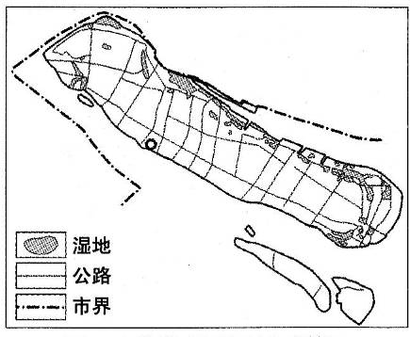

上海崇明地理简图

**1．崇明岛每年都在不断长大，解释其原因。**

**2．概述崇明岛在生态环境方面的具体表现。**

**3．从城市土地利用结构、城郊农业等方面，分析崇明成为上海蔬菜生产基地的原因。**

**4．根据表格资料，说明大力发展以现代服务业为主的第三产业对崇明经济振兴的意义。**

**（4）雄安新区：2017年4月1日，中共中央、国务院决定设立雄安新区，这是继深圳经济特区和上海浦东新区支行有一个具有全国意义的新区，是千年大计、国家大事。集中疏散北京的非首都功能。**

**考点：区位？白洋淀？水资源？城市问题？产业转移？主导产业？**

**（5）上海打响四大品牌：上海服务、上海购物、上海制造、上海文化；首届中国进口博览会在上海召开。**

**考点：制造优势？进口博览会选址上海？**

**8、自然资源、农业和生态问题**

**（1）2018年3月17日国务院机构决定组建新的自然资源部。新组建的自然资源部整合了原国土资源部、国家发改委、水利部、农业部、林业局等八大部委对水、草原、森林、湿地及海洋等自然资源的确权登记管理等方面的职责。同时组建的生态环境部，将原环境保护部的职责及其他六个部委的相关职责整合了起来。**

**山、水、林、田、湖、草、海等自然资源其实分别只是生态系统的要素之一。只针对具体资源的要素式保护，且分立在不同的部门进行，一则容易在部门间互相“暗渡陈仓”，二则分要素保护也难达生态系统保护之要求。**

**A、该机构的整合是基于自然资源的何种特性为依据？综合性**

**B、自然资源一直具有经济资源与生态系统的双重属性，都有哪些生态功能？**

**C、你对自然资源可持续利用有何建议？**

**（2）2017年11月16日国家把天然气水合物列为新矿种，成为我国第173个矿种。**

**A、天然气水合物重要分布在哪里？深海**

**B、天然气水合物相比其他的能源有何优点 ？清洁、环保、储量大**

**（3）全球最大的水光互补电站在青海藏族自治州龙羊峡建立，成为国内首个水电、光热、光伏、风能之间优势互补的地区。**

**考点:水能优势？风能？太阳能？地热能？**

**(4)中缅石油管道、中哈石油管道、北极航线通航；中欧航班列车；**

**考点：建设的不利条件？意义（影响）？文化圈？**

**（5）2017年广西龙脊梯田系统正式被认定为全球重要农业文化遗产；全国划定15.5亿亩永久性基本农田；超级稻和海水稻；振兴乡村；精准扶贫；乡村生态旅游；**

**考点：南方丘陵山区实施可持续发展的基本基础？（生态治理、农业开发）**

**A、说明广西龙脊当地的主要农业地域类型和特点？**

**B、分析梯田在农业耕作中的主要作用？**

**C、该地面临妇老农业问题，生活贫困，为精准扶贫，实施乡村振兴，你有何建议？**

**D、生态问题？**

**9、重点地理事件**

**（1）青藏高原科考、青藏高原上建设天文馆、三江源国家公园建设**

**青藏高原是世界屋脊、亚洲水塔，是地球第三极，是我国重要的生态安全屏障、战略资源储备基地，是中华民族特色文化的重要保护地。青藏高原本次科考着力解决青藏高原资源环境承载力、灾害风险、绿色发展途径等方面的问题。**

**2018 年 1 ⽉国家正式印发《三江源国家公园总体规划》，标志着三江源国家公园建设步⼊全⾯推进阶段。**

**A、屋脊？水塔？第三极与另外两极的不同？**

**B、如何理解青藏高原的生态屏障作用？**

**C、青藏高原的特色文化？**

**D、青藏高原的环境特征？有哪些自然灾害？绿色发展途径有哪些？**

**E、青藏高原是建设天文馆绝佳窗口，该地形成窗口的根本因素**

**A.纬度 B．海拔 C．水文 D．气候**

**（2）经过多年努力，中国南极科考已经形成了“海陆空”立体推进格局。在罗斯海，雪龙号被大面积密集浮冰围困，动弹不得。南极科考的使命之一就是推进恩克斯堡岛新站建设，这也是中国第五座南极科考站。**

**恩克斯堡岛位于南极罗斯海特拉诺湾，被喻为研究地球系统中能量交换、物质交换和圈层相互作用、理解全球气候变化的“天然实验室”，地理位置非常独特，极具科考价值和优势，是选址建新站的理想之地。为了新站建设，科考队克服了罕见的严重冰情和恶劣天气条件。**

**考点：选址因素？罗斯海气候特点？恶劣天气？**

**10、重大区域规划**

**（1）中央决定海南全岛建设自贸区 海南迎新机遇。**

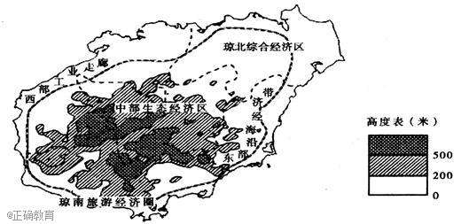**海南全岛建设自由贸易试验区，稳步推进自贸港建设   支持海南全岛建设自由贸易试验区，支持海南逐步探索、稳步推进中国特色自由贸易港建设，分步骤、分阶段建立自由贸易港政策和制度体系。**

**设立国际能源、航运大宗商品等交易场所   支持海南设立国际能源、航运大宗商品等交易场所。 重点发展五大行业   要重点发展旅游、互联网、医疗健康、金融、会展等现代服务业，形成以服务型经济为主的产业结构。提高基础设施网络化，加密全球主要客源地的国际航线；要实施更加开放便利的离岛免税购物政策。**

**建设生态文明试验区   支持海南建设生态文明试验区，建设热带雨林等国家公园。**

**四大“新名片”   海南将建成全面深化改革开放试验区、国家生态文明试验区、国际旅游消费中心、国家重大战略服务保障区。**

**A、海南岛建设自贸区的区位优势？**

**B、海南岛南繁基地建设有利条件？**

**C、海南岛现代服务业定位？**

**D、海南自然灾害的问题？**

**（2）港珠澳大桥和经济一体化：**

**世界总体跨度最长、钢结构桥体最长、海底沉管隧道最长跨海大桥，世界公路建设史上技术最复杂、施工难度最高、工程规模最庞大桥梁。大桥建成后，将对完善国家和粤港澳三地的综合运输体系和高速公路网络，密切珠江西岸地区与香港地区的经济社会联系，改善珠江西岸地区的投资环境，加快产业结构调整和布局优化，拓展经济发展空间，提升珠江三角洲地区的综合竞争力产生重要作用。**

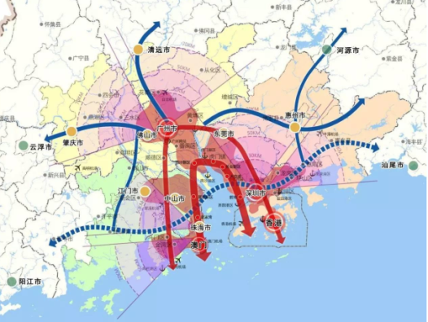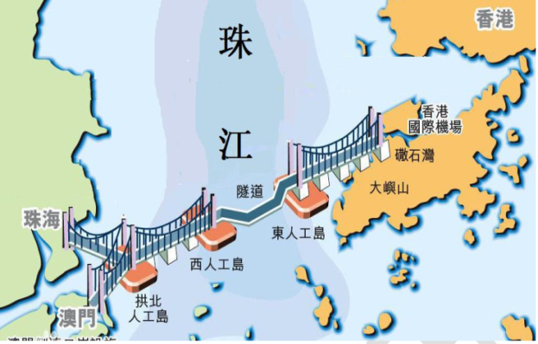

**考点：**

**A、困难？**

**B、城市群区位？**

**C、有利影响？**

**（3）一带一路和中美贸易战（高新技术产业、人工智能、高端制造业、光电芯片）**

**中亚：农业问题（水资源、荒漠化、草场退化、盐碱化，咸海）、资源开发、产业结构调整。**

**非洲：自然灾害？自然资源？国家贸易特点？一带一路合作意义？**

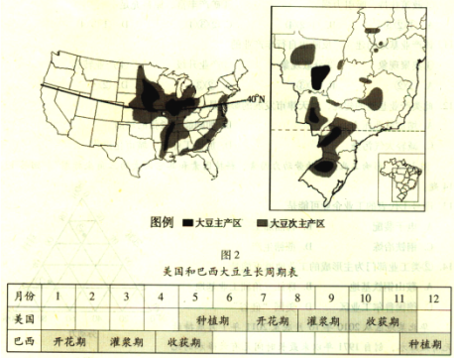**美国：美国农业类型？特点？大豆？养猪？**